Памятка для докладчиков и участников дискуссий XVII Международной конференции по страхованию, Санкт-Петербург, 3 июля 2019 года
Уважаемые докладчики и участники дискуссий конференции!
Оргкомитет благодарит Вас за участие в XVII Международной конференции по страхованию!
Не сомневаемся, что Ваше выступление и презентация вызовут интерес и продуктивную дискуссию среди участников мероприятия.
Данная памятка предназначена для информирования о важных аспектах участия в мероприятии и содержит ответы на основные вопросы.
Просим Вас ознакомиться с ней заранее.

Место проведения конференции:
Санкт-Петербург, Главный штаб Государственного Эрмитажа, Дворцовая пл., 6/8
Проезд – станция метро «Адмиралтейская»
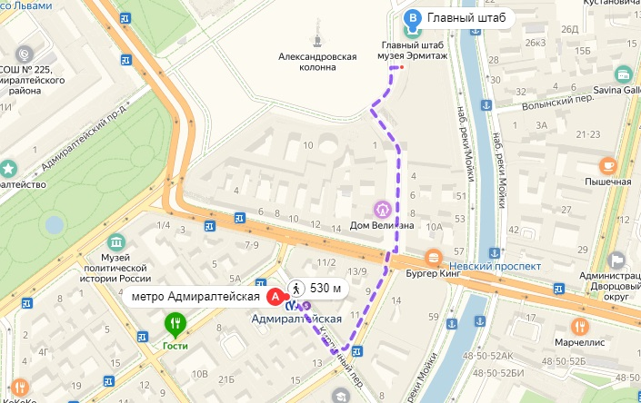

Вход в здание для участников конференции через служебный вход. Ориентиры – часы над деревянной дверью, рядом с дверью будет стоять флаг конференции.
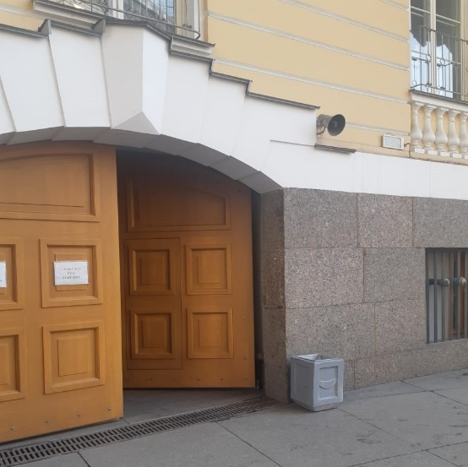
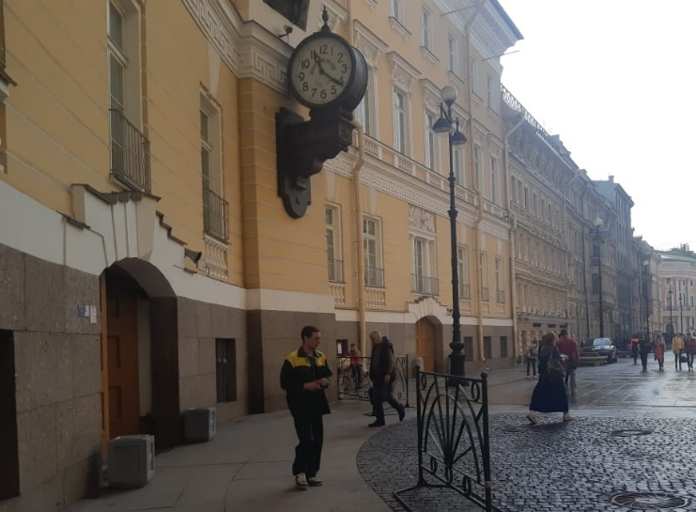

Место проведения Круглого стола №4 и торжественного ужина:
Санкт-Петербург, «Отель Кемпински Мойка 22» наб. реки Мойки, 22
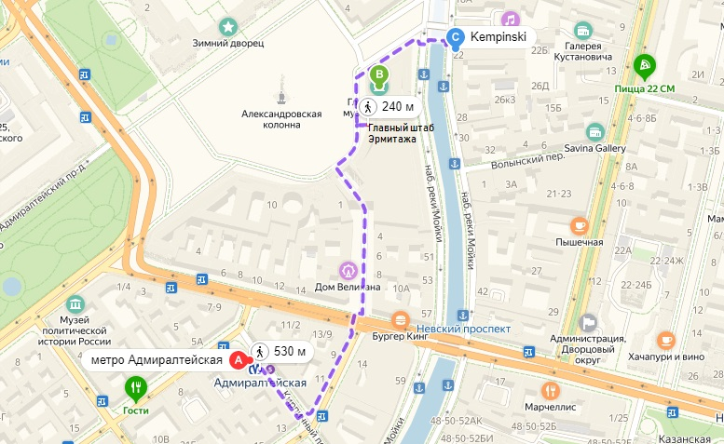
Проезд – станция метро «Адмиралтейская».

Регистрация участников конференции:

Регистрация участников будет проходить 3 июля с 9:00 до 18:00 в вестибюле Главного штаба Эрмитажа, в месте проведения Конференции.
В зоне регистрации на конференцию (регистрационная стойка) необходимо получить именной бейдж участника конференции, наушники и приемники (синхронный перевод) и комплект раздаточных материалов. Для этого просим Вас подойти к столу регистрационной стойки и назвать вашу фамилию и название организации.
Именной бейдж необходимо иметь при себе во время всего мероприятия. Доступ в залы пленарных сессий и тематических заседаний будет обеспечен только при наличии именного бейджа.
Деловая программа XVII Международной конференции по страхованию будет проходить в Главном штабе Государственного Эрмитажа, в залах – Атриум, Белый зал, Лекторий. А также в отеле «Кемпински Мойка 22» – зал Нева (Круглый стол №4).
Ориентируйтесь, пожалуйста, по указателям и по схемам в данной памятке.
Открытие конференции – 3 июля 2019 года в 10:00, основной зал – Атриум.
Обращаем ваше внимание, что актуальная информация о мероприятии размещена в мобильном приложении «Форумы ВСС» (просьба скачать и зарегистрироваться в нем заранее), а также на сайте www.insuranceconference.ru.

Технические вопросы:

Если во время Вашего выступления необходимо проецирование презентации на экран, просим Вас подготовить и прислать файл не позднее 1 июля до 18:00 на электронный адрес: conf@autoins.ru. Позднее презентации будут приниматься исключительно на USB-флеш-накопителях. Вы сможете передать файл техническому специалисту перед началом конференции.
Важно: ваша презентация должна быть подготовлена в размере изображения 4:3 и сохранена в двух форматах: PPT[x] и PDF.
Если в презентации предусмотрены видеоролики, их нужно вставить в презентацию (PPT[x]) в виде файлов в формате MPEG и дополнительно отдельно сохранить видео на USB флэш-карте.
Если ваша презентация весит более 10 МБ, просьба выкладывать презентацию на любой доступный файлообменник и присылать ссылку на скачивание на адрес conf@autoins.ru.

Контактные телефоны секретариата конференции:

Тел. +7 (926) 134-55-49, e-mail: conf@autoins.ru
3 июля 2019 г. Вы можете связаться с представителями секретариата по телефонам:
+7 (926) 134-55-49, +7(916) 248-73-58.

Техника безопасности:

Обращаем ваше внимание, что на территории Эрмитажа действую правила безопасности. На входе будет установлен металлоискатель, также необходимо будет пройти досмотр вещей. Просим с пониманием относится к данной процедуре.
Внимание! В музей нельзя проносить крупногабаритные вещи: сумки, портфели, рюкзаки, зонты-трости, чемоданы, а также еду и напитки. Камер хранения в здании главного штаба Эрмитажа нет.
Запрещено иметь при себе колющие и режущие предметы, огнестрельное, холодное и любое другое оружие, боеприпасы, наркотические, взрывчатые, легковоспламеняющиеся, отравляющие вещества, предметы, способные причинить вред окружающим.
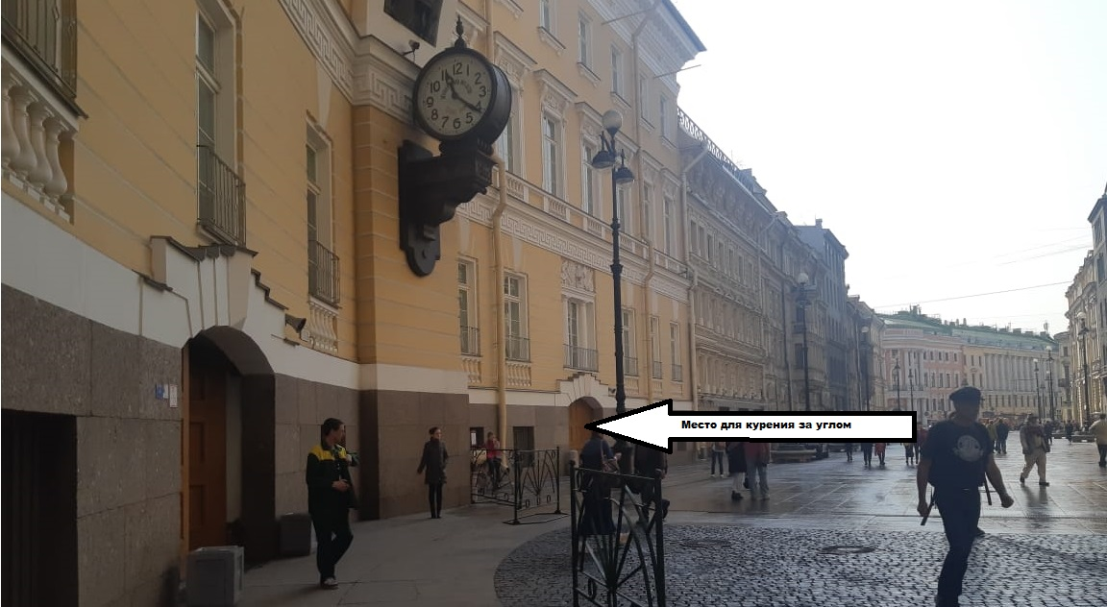
Курение табака запрещено на территориях и в помещениях зданий Эрмитажа. Для курения есть специально отведенные места на открытом воздухе. Ближайшее место для курения к конференции будет находиться у служебного входа – входа на мероприятие.

Регламент работы XVII Международной конференции по страхованию:

9.00- 10.00 Сбор участников, приветственный кофе.
10.00-12.10 1-е Пленарное заседание: «Регулятор и рынок. Стратегия роста» (Зал Атриум, Эрмитаж)
12.10 - 12.20 Кофе-брейк
12.20-13.20 2-е Пленарное заседание: «Формирование доверительной среды» (Зал Атриум, Эрмитаж)
13.20 - 14.00 Обед
14.00-18.00 Круглые столы:
14.00-16.30 Круглый стол 1: «Основные вызовы страхового рынка» (Зал «Атриум», Эрмитаж)
14.00 – 18.00 Круглый стол 2: «Имущественное страхование юридических лиц» (Белый зал, Эрмитаж)
15.00 – 18.00 Круглый стол 3: «Агрострахование как инструмент управления рисками АПК. Перспективы развития» (Зал Лекторий, Эрмитаж)
14.30 – 18.00 Круглый стол 4: «Формирование реальной конкуренции за пациента в системе обязательного медицинского страхования в рамках построения пациентоориентированной модели» (Зал «Нева», отель Кемпински Мойка 22).
15:30 - 15:40 Кофе-брейк
18:00 Торжественный ужин (отель Кемпински Мойка 22)

Приложение.
Схема расположения залов проведения XVII Международной конференции по страхованию.

